北京中设认证服务有限公司
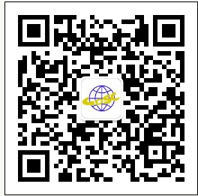
欢迎扫码关注中设最新信息

在西安举办2015版ISO9001及ISO14001
标准培训及体系文件修订研讨班的具体通知

各有关单位：
根据北京中设的培训计划，决定于2016年6月6日至6月8日在西安市举办质量管理体系内审员培训班及体系文件修订研讨班，欢迎参加。现将具体事宜通知如下：
一、培训主要内容:
- 新版ISO9001标准内容理解及实施；
- 相对于老版标准，新版ISO9001标准的变化；
- 相对于老版标准，新版ISO14001标准的变化；
- 巩固无变化ISO18001标准；
- 知识管理、风险管理、项目管理与管理体系的融合；
- 按照新版标准要求，如何修编管理体系文件和如何进行内部审核的研讨等。
经培训考试合格后，将颁发“质量”或“三体系”体系新版内审员资格证书。
二、培训时间： 质量新版：2016年6月6日至6月7日（两天）
三体系新版：2016年6月6日至6月8日（三天）
报道时间：6月6日上午8点15分在上课会议室门口报到（会议室在1F，餐厅2F）
9点上课。外地的学员到酒店前台报“中设参会“可提前一天自行入住。
三、培训住宿地点：西安美院亚朵酒店：西安市雁塔区电子二路18号（西安石油大学旁边）
酒店电话：029-88257999
酒店公交站：含光路南路、二府庄、东仪路 地铁站：地铁2号线至小寨A出口，转乘5路公交车至含光路南口
四、培训收费：
1、培训费： 质量新版：1350元/人
三体系新版：1500元/人
交通、住宿费自理，由会务统一安排住宿。
提示：提示：不能刷卡只接受现金，多人参会可提前3天打款到中设财务！（提前打款可在报道当天拿到发票。否则要等1周左右由财务寄出）。
请按照以下帐号汇款，如有问题请与财务联系，电话：010-68200709 尚会计
户名：北京中设认证服务有限公司
帐号：11001079300056009017
开户行：建设银行北京万寿路支行
行号：105100012083
五、联系方式：
会务组：赵巍18610269767

特此通知。
北京中设认证服务有限公司
二零一六年五月三十一日

